На ПМЭФ обсудили молодёжное предпринимательство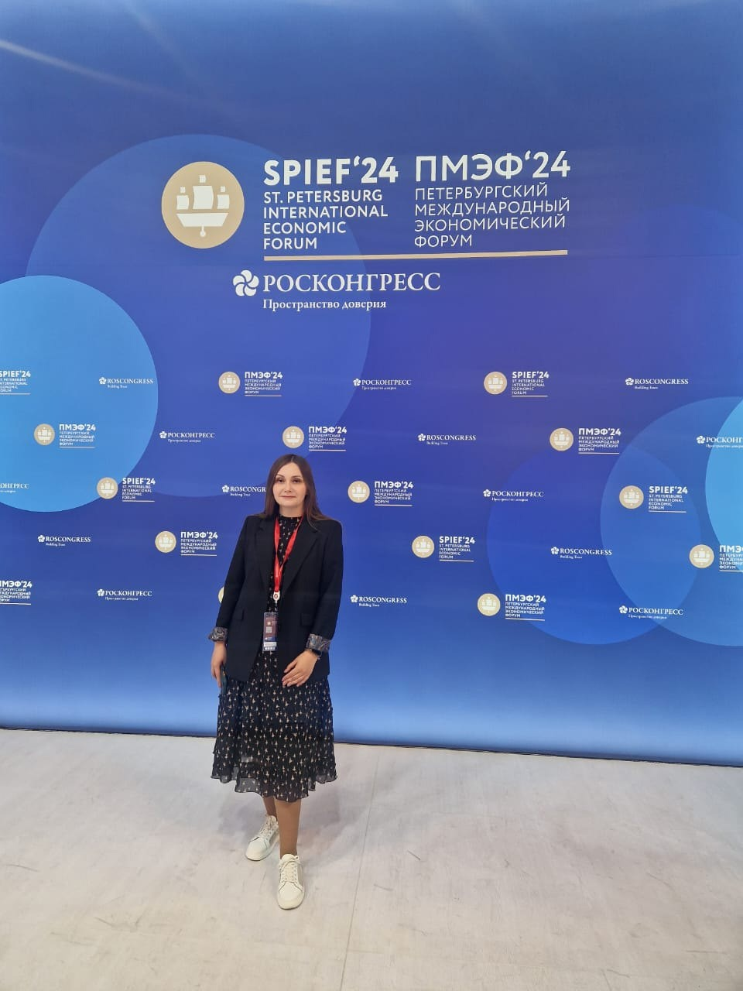
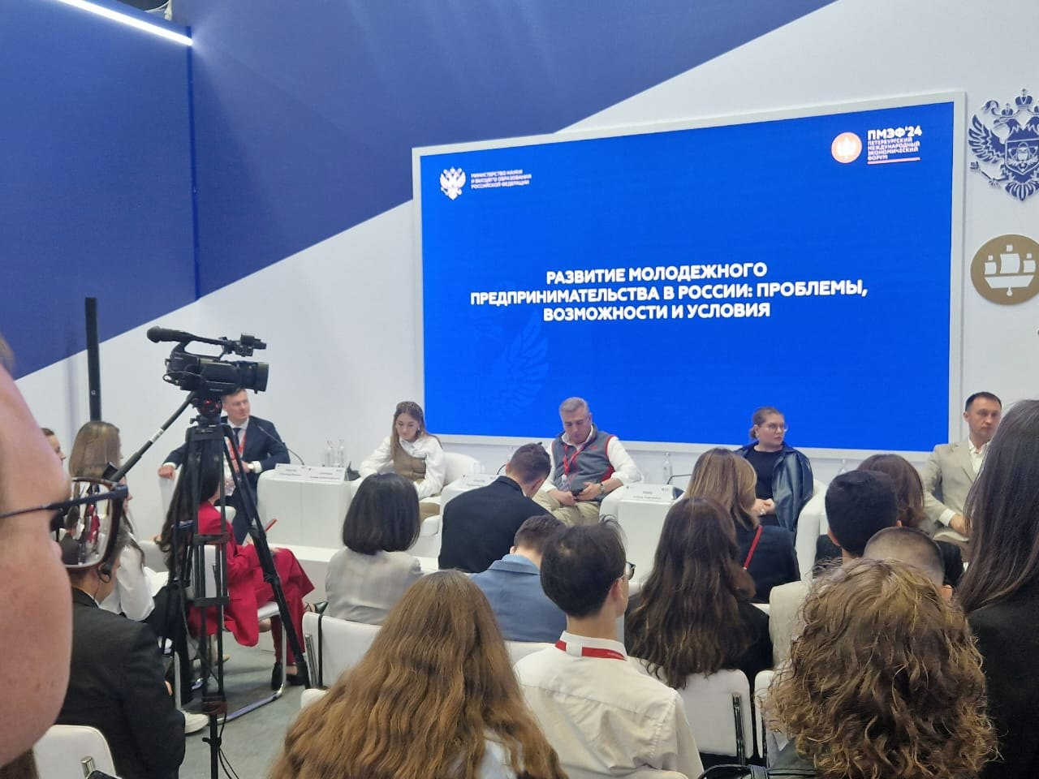
Эта тема стала основной в завершающий день форума. Приоритеты развития государства связывают с молодыми учеными, специалистами и предпринимателями.
Меры поддержки создают широкие возможности для самореализации в предпринимательстве талантливой молодежи, способной влиять на развитие экономики страны.
В молодежном дне ПМЭФ приняла участие руководитель Центра поддержки предпринимательства Курской области Екатерина Брежнева.
Молодёжное предпринимательство – одно из приоритетных направлений деятельности центров "Мой бизнес". Мероприятия реализуются по нацпроекту "Малое и среднее предпринимательство".

